一、 输入三个“=”，回车，得到一条双直线；
二、 输入三个“~”，回车，得到一条波浪线；
三、 输入三个“*”或 “-”或 “#”，回车，惊喜多多；
在单元格内输入=now（） 显示日期
在单元格内输入=CHOOSE(WEEKDAY(I3,2),"星期一","星期二","星期三","星期四","星期五","星期六","星期日") 显示星期几
Excel常用函数大全
.隔行颜色效果（奇数行颜色）：
=MOD(ROW(),2)=1
2.隔行颜色效果（偶数行颜色）：
=MOD(ROW(),2)=0
3.如果希望设置格式为每3行应用一次底纹，可以使用公式：
=MOD(ROW(),3)=1
4.如果希望设置奇偶列不同底纹，只要把公式中的ROW()改为COLUMN()即可，如：
=MOD(COLUMN(),2)
5.如果希望设置国际象棋棋盘式底纹(白色＋自定义色):
=MOD(ROW()+COLUMN(),2)
说明：该条件格式的公式用于判断行号与列号之和除以2的余数是否为0。如果为0，说明行数与列数的奇偶性相同，则填充单元格为指定色，否则就不填充。在条件格式中，公式结果返回一个数字时，非0数字即为TRUE，0和错误值为FALSE。因此，上面的公式也可以写为：
=MOD(ROW()+COLUMN(),2)<>0
6.如果希望设置国际象棋棋盘式底纹(自定义色＋自定义色):
加入样式2：
=MOD(ROW()+COLUMN(),2)=0
二。用颜色进行筛选
excel2007可以按单元格颜色、字体颜色或图标进行排序。
如果是excel2003，需要添加辅助列，用定义名称的方法得到对应的颜色号，然后对辅助列进行排序：
颜色单元格在A列，选中B1,插入->名称->定义，输入a，下面输入公式 =get.cell(24,$a1)，
此法可得到字体色的序列号。 B1输入 =a 将公式向下复制到相应行。
将全表按B列排序即可。若是想获得背景色序列号，将24改成63即可。
斜表头的做法：
方法一：
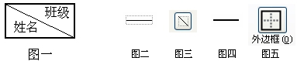
做法；
1、选中单元格,点格式,单元格,边框,先选中细实线型（见图二）,再点斜线（见图三）,再选中稍粗点的实线（见图四）,再点外边框的图标（见图五）,这样边框就画成了；
2、再选中该单元格,点格式,对齐,水平对齐选中常规或靠左；垂直对齐,选中分散对齐（上下位置不紧张时，选居中更好）；
3、输入班级,按ALT+回车；再输入姓名；
4、分别在姓名和班级前面加空格,使字放在适当位置。
方法二:
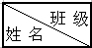
图一
做法:
1、选中单元格,点格式,单元格,边框,先选中细实线型（见图二）,再点斜线（见图三）,再选中稍粗点的实线（见图四）,再点外边框的图标（见图五）,这样边框就画成了；
2、再选中该单元格,点格式,对齐,水平对齐及垂直对齐均选中分散对齐（上下位置不紧张时，选居中更好）；
3、输入“姓名班级”，把字号选为18号；
4、选中“姓名”，右键，设置单元格格式，选中下标；选中“班级”，右健，设置单元格格式，选中上标；
方法三：
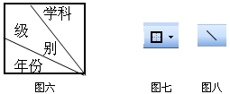
做法：
1、选中单元格，点常用工具栏中的边框工具（见图七）而加上外框；
2、点视图/工具栏/绘图，点一下绘图工具栏中的直线工具（见图八，点击后光标会变成细十字形）后再在单元格里用带十字的光标画第一条斜线，然后再点一次直线工具，再画第二条斜线；直线的长短或位置不合要求，可单击该线段，按住左键即可拖动线段移动位置，再把光标放到两端的园圈上按住左键拖动即可调整线段长度和方向；
3、选中单元格，点格式/单元格/对齐，水平对齐和垂直对齐都选为两端对齐；
4、在单元格里输入“学科级别年份”，把光标放到“学科”字后面，按ALT+ENTER，再把光标放到“级”字后面，按ALT+ENTER，再把光标放到“别”字后面，按ALT+ENTER；
5、在“学科”前面、“别”前面和“年份”后面加空格，把学科、级别和年份调整到适当的位置；
6、调整单元格的高和宽及斜线的位置，使表头更好看些。

方法四：
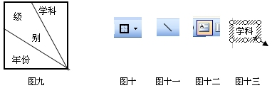
做法：
1、选中单元格，点常用工具栏中的边框工具（见图十）而加上外框；
2、点视图/工具栏/绘图，点一下绘图工具栏中的直线工具（见图十一，点击后光标会变成细十字形）后再在单元格里用带十字的光标画第一条斜线，然后再点一次直线工具，再画第二条斜线；
3、点视图/工具栏/绘图工具栏中的“文本框”（横排的）工具（见图十二），在任意单元格中画一文本框，右键其虚线边框中的小园圈，在右键菜单中点“设置文本框格式”，出现下列窗口(见图十四),点其中的“颜色与线条”选项卡，在“填充”和“线条”的颜色中，均选中无色，确定。并在其中输入“学科”：
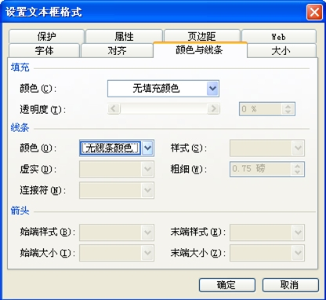
4、移动光标到虚线边框上，使光标变成十字四箭头形状，点右键，点复制，再到别的地方粘贴三个这样的文本框；分别在那三个文本框里面输入“级”、“别”和“年份”；把光标移到虚线边框右下角的园圈中，此时光标变成左高右低的斜的双向箭头，按住左键将边框缩到最小（见图十三）；
5、移动光标到虚线边框上，使光标变成十字四箭头形状，按住左键把它们拖到适当的位置；
6、直线的长短或位置不合要求，可单击该线段，按住左键即可拖动线段移动位置，再把光标放到两端的园圈上按住左键拖动即可调整线段长度和方向；
7、要删除斜线和文本框，可以右键点直线两端或文本框边上的小园圈，再点剪切就可以了。
方法五：
做法：
1、打开WORD空文档，点表格/插入/表格，选择一行一列，大致调整方格大小约为宽3厘米，高2厘米（太小了，下一步不好调整文字）；
2、点表格/绘制斜线表头，打开“插入斜线表头对话框（如图十六），选择样式二，选择字号：小四号；行标题：输入“学科”，数据标题：输入“级别”，列标题：输入“年份”，确定（提示单元格太小，不管它仍点“确定”；
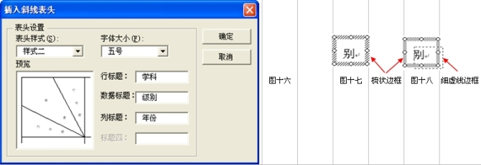
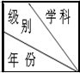
图十九
3、任点一个字，边框上会出现如图十七的小园圈，右键小园圈，点组合/取消组合；
4、点“级”字，把光标移到梳状边框上（别指向小园圈，如图十七），让光标变成十字四箭头，按住左键，再按住SHIFT，拖动“级”字到虚线框（开始拖动边框时便会出现一个如图十八中的细虚线框，这个虚线框便是松开左键后字符的位置）与表头线框的左上两边重合，松开左键，再松开SHIFT；（按住SHIFT的作用是使图形移动更精确一些）
5、拖动“别”字，让其虚线框左边与“级”字相差差个字宽，虚线框的上边与“级”字的一半高度平齐；
6、拖动“学”与“别”字相隔一个字宽，高与级同高；把“科”拖到与“科”平齐；
7、拖动“年”左边与“级”平齐，上下与“别”相隔一个字高；把“份”拖到与“年”平齐；
8、把表头右边线拖到“科”的右边，把表头下边线拖到“年”的下边；
9、点任一斜线，把光标放到它左端的园圈上，让光标成双向箭头形，按住左键，再按住ALT，调整斜线的两个端点到适当位置。
10、根据初步做好的表头的形状再作些调整，让其高宽和形状更合适一些。
11、把WORD中做好的斜线表头截图（注意要把边框线包含在截图中），复制到此文件中（图十九），点击它，按住其边上的园圈拖动边线到刚好和单元格的边框线重合（见图十九）；
12、如果我们要再次调整单元格的大小时，我们还必须重新调整截图的大小。

